Logo Absender

Weltladen Musterstadt
Mustergasse 1
12345 Musterstadt
www.weltladen-musterstadt.de

Weltläden fordern faire Preise für Kakaobäuer*innen
Am kommenden Samstag ist Weltladentag – der politische Aktionstag der Weltläden. Unter dem Motto „Schoki fürs Klima? Kauf ich euch ab!“ weisen mehrere hundert Weltläden in diesem Jahr auf die dramatische Situation vieler Kakaobäuer*innen hin.

Musterstadt. Auch der Weltladen Musterstadt legt mit einer Verkostung fairer Schokoladen den Fokus auf das Thema Kakao. Ab 11 Uhr lädt der Weltladen ein, vor seinem Geschäft in der Mustergasse 1 ausgewählte Schokoladen zu probieren und sich dabei über die Situation der Kakaoproduzent*innen zu informieren.
„Den Bäuer*innen machen vor allem ihre Einkommen zu schaffen, die oftmals ihre Kosten nicht decken“, erläutert Angelika Musterfrau, Bildungsreferentin im Weltladen Musterstadt. Eine Folge: Häufig müssen Kinder bei der Kakaoproduktion mithelfen und können somit nicht in die Schule gehen.
Dringend erforderlich seien außerdem Investitionen in nachhaltige Anbaumethoden auf den Kakaofarmen, um sie an die veränderten klimatischen Bedingungen anzupassen. Auch dafür seien höhere Erlöse für die Kakaobäuer*innen notwendig.
Zum Weltladentag rufen die Weltläden dazu auf, die Petition „Faire Kakaopreise jetzt“ des INKOTA-Netzwerks zu unterzeichnen. Sie fordert von den großen Schokoladenherstellern, den Kakaobäuer*innen Löhne zu zahlen, die deren Existenz sichern.
„Der Faire Handel der Weltläden zeigt, dass es auch anders geht“, so Musterfrau. „Die Zahlung höherer und garantierter Mindestpreise für Kakao, langfristige Partnerschaften sowie die Bereitstellung von zusätzlichen Leistungen wie Bio-Prämien ermöglichen es den Produzent*innen, ihre Farmen nachhaltig zu bewirtschaften und langfristig ein sicheres Einkommen zu erzielen.“
Weltläden setzen sich für gerechtere Regeln im globalen Handel ein und bieten dabei auch Verbraucher*innen Handlungsoptionen. Beim Einkauf im Weltladen können sie nicht nur aus einem breiten Sortiment köstlicher Schokoladen wählen, sondern auch die politischen Forderungen unterstützen.

2.017 Zeichen, Abdruck honorarfrei
Kontakt:
Weltladen Musterstadt, Angelika Musterfrau
Tel.: 01234/56789, Mobil: 0123/456789, E-Mail: info@weltladen-musterstadt.de
Bildmaterial:
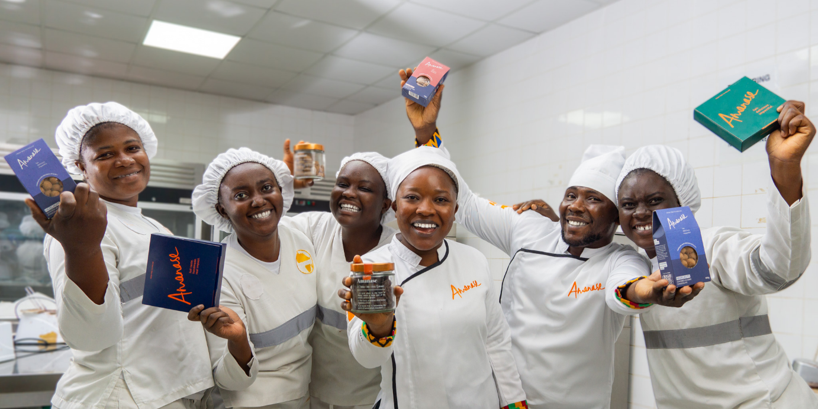
Bildunterschrift: Einblick in die Chocolaterie-Schule Amanase von fairafric in Ghana
Quelle: fairafric

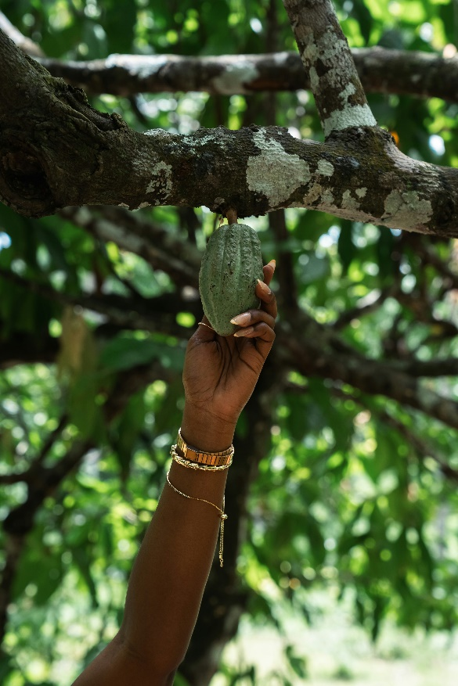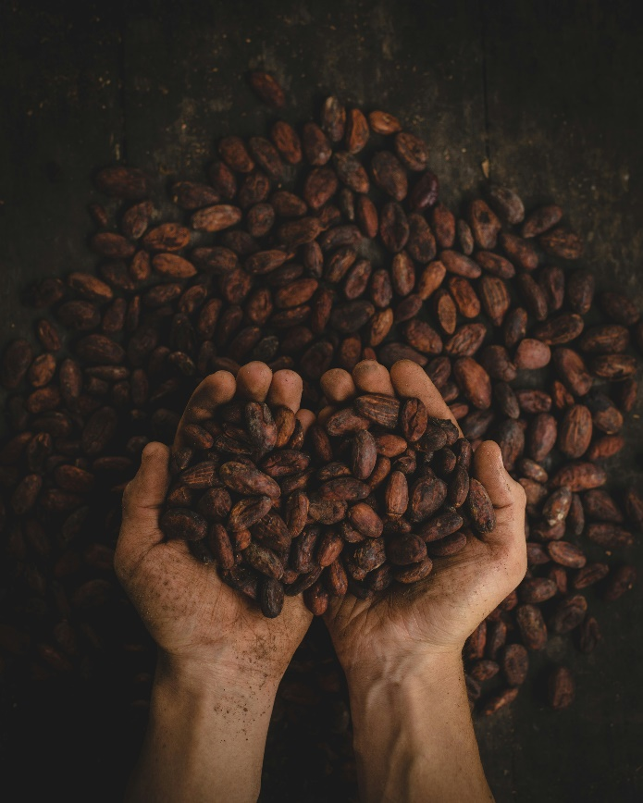
Quelle: Jeffrey Valenzuela / unsplash Quelle: Pablo Merchan Montes / Unsplash

Service
Ausführliche Informationen zur Kampagne zum Weltladentag 2025 „Schoki fürs Klima? Kauf ich euch ab!“:
https://www.weltladen.de/politik-veraendern/kampagne/2025/weltladentag2025/

Pressekontakt
Ursula Musterfrau, Weltladen Musterstadt
Tel.: 01234/56789, Mobil: 0123/456789, E-Mail: info@weltladen-musterstadt.de

Über den Weltladen Musterstadt
Der Weltladen Musterstadt e.V. wurde 19XX gegründet und ist einer von etwa 900 Weltläden in Deutschland.
Weltläden sind Fachgeschäfte des Fairen Handels. Sie setzen sich für mehr Gerechtigkeit im Welthandel ein – durch den Verkauf fair gehandelter Produkte, durch Informations- und Bildungsarbeit und durch die Beteiligung an politischen Kampagnen. Der Weltladentag ist der politische Aktionstag der Weltläden und findet zeitgleich mit dem World Fair Trade Day (Internationaler Tag des Fairen Handels) jedes Jahr am 2. Samstag im Mai statt.
www.weltladen-musterstadt.de

